ĐÌNH NGŨ XÃ
HOÀNH PHI-CÂU ĐỐI
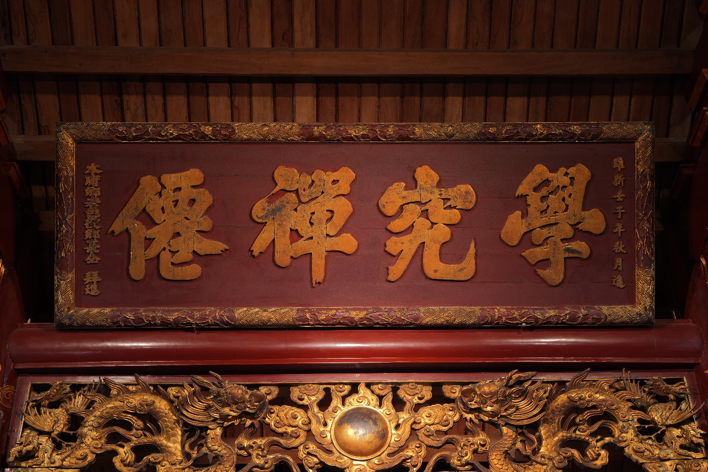
Hoành phi
Phiên âm:
Học cứu Thiền Tiên
Dịch nghĩa:
Học tập khảo cứu đạo Thiền, đạo Tiên

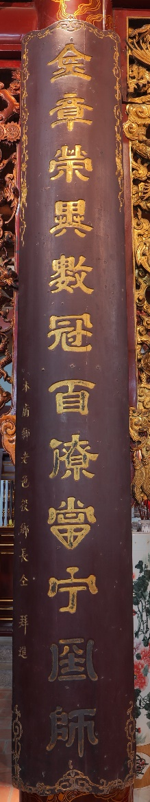 | 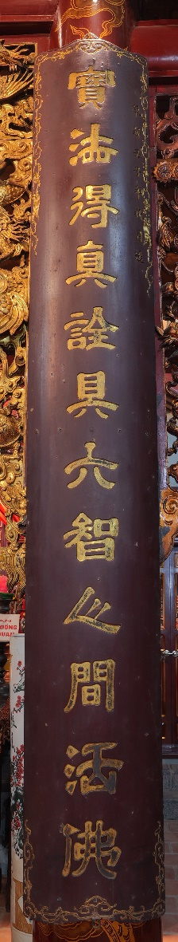

Câu đối
Phiên âm:
Bảo pháp đắc chân thuyên, cụ lục trí nhân gian hoạt Phật;
Kim chương vinh dị số, quán bách liêu đương ninh quốc sư.

Dịch nghĩa:
Đắc được phép báu chân như, tinh thông sáu pháp là Phật sống cõi nhân gian;
Đeo ấn vàng vinh hiển khác thường, đứng đầu trăm quan là quốc sư chốn triều đình.

